班級：_______班 座號：________ 姓名：_____________
- 美國天文學家哈伯以都卜勒效應分析星系光譜時發現紅移現象。下列何者正確？
(A)哈伯定律僅能適用於本銀河系，無法適用於其他的星系 (B)當光源遠離時，光波波長變長，光譜向紅色方向遠離 (C)當光源離開速度愈快時，光波波長愈大 (D)哈伯發現只要星系和地球間有相對運動，即會產生紅移現象 (E)宇宙以銀河系為中心，向四方遠離。
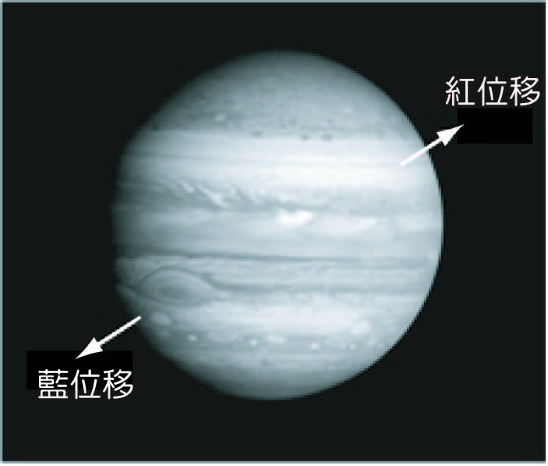
- 下列有關『大霹靂』學說的敘述中，何者錯誤？
(A)是一種擴張的宇宙論模型 (B)認為宇宙約在120億年至200億年前，從一個高溫度、高密度的狀態，經爆炸且膨脹之後，漸漸冷卻所形成 (C)宇宙的背景輻射現象，證明了大霹靂的瞬間，溫度為3K (D)宇宙的3K背景輻射，提供了大霹靂學說有力的證據 (E)由俄國 加莫夫所提出。
- 夜晚觀星，分析木星光譜，發現影像左側有藍位移現象，右側有紅位移現象(如右圖)，下列哪一項推測較為合理？
(A)木星逆時針方向繞太陽公轉 (B)木星順時針方向繞太陽公轉 (C)木星逆時針方向自轉 (D)木星順時針方向自轉 (E)木星的北半球逆時針轉，南半球順時針轉。
- 依據大霹靂理論，目前的宇宙正處於何種狀態？
(A)溫度下降，體積減少 (B)溫度下降，密度減少 (C)溫度上升，體積增加 (D)溫度上升，密度增加 (E)體積減少，密度增加。
- 已知織女星與地球相距26光年，霖霖以望遠鏡觀測織女星時，發現鄰近織女星的一行星有一位18歲的美少女，霖霖為之心動，於是即刻搭乘光速火箭至該行星尋找美少女，假設霖霖花費一個星期的時間，找到了他思念的美少女，則兩人見面時，美少女年齡為若干？
(A)18歲 (B)26歲 (C)44歲 (D)70歲 (E)96歲。
- (103學測) 下列有關物理或生物之相對尺度大小的比較，何者正確？
(A)夸克＜原子核＜紅血球＜原子 (B)夸克＜原子核＜細胞核＜原子 (C)木星＜地球＜太陽＜星系團＜銀河系 (D)地球＜太陽＜太陽系＜星系團＜銀河系 (E)地球＜太陽＜太陽系＜銀河系＜星系團。
- (101學測) 天文學家常用X光望遠鏡觀測星系碰撞現象，下列地點中何者最適合架設X光望遠鏡？
(A)視野遼闊的高原，如西藏高原 (B)沒有光害的高山，如夏威夷的毛拉基亞山 (C)大氣擾動少的沙漠，如美國 新墨西哥州 (D)環繞地球的軌道上，但在范艾倫輻射帶中 (E)環繞地球的軌道上，但在范艾倫輻射帶外。
- 利用哈伯定律，可以說明以下何種現象？
(A)星系距離地球愈遠，則退行速率愈大 (B)可用以解釋3 K背景輻射 (C)宇宙正在收縮 (D)宇宙臨界密度的大小 (E)宇宙目前的結構。
- 在地球上多數利用無線電波及光學望遠鏡來觀察星體，其主因可能為
(A)這兩種電磁波放大倍率較高 (B)這兩種電磁波較容易通過大氣層 (巳)其他種電磁波無法以眼睛觀看 (D)天體所發出的電磁波都屬於這兩種 (E)這兩種電磁波的傳遞不需介質。
- 仙女座星系M31，距離地球約45百萬光年(MLY)，利用哈伯定律估計仙女座星系遠離地球的速率約為多少公里／秒？(H₀為哈伯常數，為22 km／s‧MLY)
(A)9.9 (B)45 (C)99 (D)450 (E)990 km／s。
- 地球上觀測A、B、C三個星系，並測出A星系距離地球50光年，B星系距離地球100光年；C星系距離地球150光年，則A、B、C三星系遠離地球的退行速率比為若干？
(A)1：2：3 (B)3：2：1 (C)2：3：6 (D)1：1：1 (E)1：4：9。
- 某一個星系距離地球約490萬光年，則根據哈伯定律H₀＝，此星系大約以多快的速度遠離地球？
(A)45km／s (B)60km／s (C)75km／s (D)90km／s (E)105km／s。
- 量測某恆星光波波長移位現象（都卜勒效應）可以估算恆星遠離速率，已知某一恆星以2.147×10⁸ m/s速率遠離地球，利用哈伯定律v = H₀ d (哈伯常數H₀ =21.47 mm/s．ly)估計此恆星與地球距離為
(A) 10⁷ (B) 10⁸ (C) 10⁹ (D) 10¹⁰ (E) 10¹² 光年。
- (104學測) 下列是四個高中生針對宇宙演化概念的敘述，哪幾個學生正確？
甲：宇宙中大多數的恆星，是在大霹靂時一起誕生 乙：宇宙微波背景輻射比星光還古老 丙：宇宙誕生後，既不膨脹也不收縮 丁：若哈伯定律中的哈伯常數越大，則表示宇宙膨脹越快
(A)僅有甲、乙、丙 (B)僅有甲、丙 (C)僅有甲、丁 (D)僅有乙、丁 (E)僅有丁。
- (模考) 2014年3月美國科學家宣稱，他們監測到宇宙140億年前『大爆炸』(Big Bang)的徹弱回聲。團隊使用的偵測器由臺灣大學物理系系友郭兆林所設計，是觀測成功的關鍵之一。而下列何者是大爆炸的證據之一？
(A)物質波 (B)光譜紅移 (C)原子能階 (D)微波背景輻射 (E)光的繞射現象。
- (模考) 宇宙自大霹靂以來，經過膨脹之後，所殘留的熱輻射已經降到2.7K左右的低溫，,而且充斥宇宙各處，被稱為背景輻射，這種輻射是囑於哪一個波段？
(A)γ射線 (B)可見光 (C)紫外線 (D)可見光 (E)微波。
- (模考) 現在天文學中已經確定，宇宙中絕大部分的星系，都在不斷地遠離地球，請問人類是運用了哪些物理定律，才確定了這個天文現象？(應選兩項)
(A)克卜勒定律 (B)都卜勒效應 (C)原子、分子光譜 (D)光的折射 (E)萬有引力定律。
- (模考) 2014年3月19日台灣各大媒體的報導：『台灣裔的史丹福大學研究員郭兆林所參與美國科研團隊17日宣布，發現約140億年前宇宙誕生初始r大爆炸』(Big Bang)後不到一兆分之一秒，宇宙膨脹、極速擴展的『第一個直接證據』：重力波(gravitational waves)。該團隊的直接觀測證實愛因斯坦在1916年廣義相對論預言的重力波，被譽為重現天文物理學領域的聖杯，足以贏得諾貝爾獎桂冠。』
可見在20世紀時『大爆炸』理論提出後，科學家紛紛尋找各式證據去支持或是反駁此項理論。請問下列何種科學理論是無法支持『大爆炸』理論的？(應選兩項)
(A)克卜勒的三大『行星運動定律』 (B)牛頓的『萬有引力定律』 (C)愛因斯坦的『廣義相對論』 (D)天文學家哈伯透過觀測，發現遙遠星系有「星光紅移」現象 (E)天文學家阿諾‧潘奇亞斯和羅伯特‧威爾森偶然發現『宇宙微波背景輻射』。

